Bohúňova paleta 2024 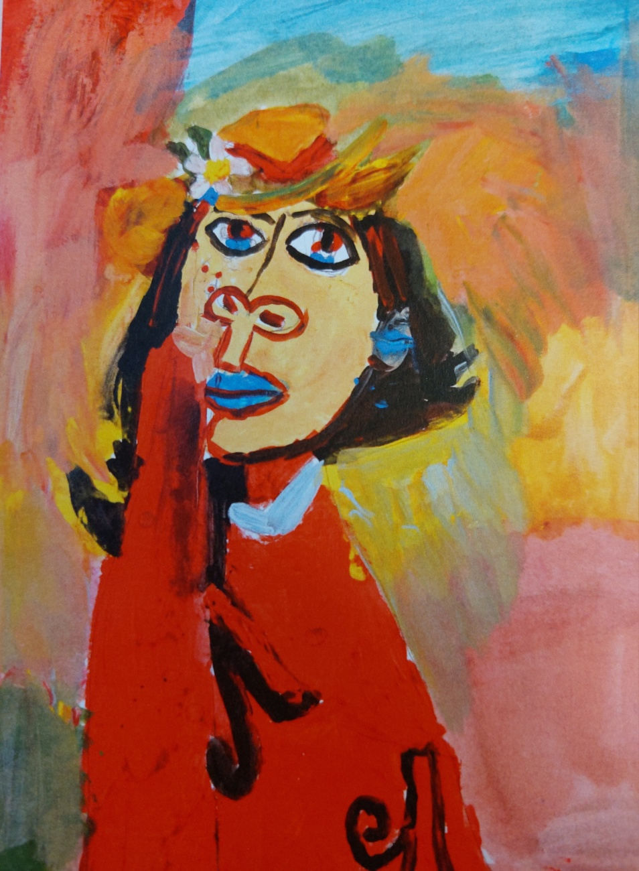

Propozície k XXVII. ročníku medzinárodnej výtvarnej súťaže Bohúňova paleta 2024

ŠTATÚT SÚŤAŽE :

VYHLASOVATEĹ
ZUŠ Petra Michala Bohúňa pod záštitou Ministerstva školstva SR v spolupráci s Mestským domom kultúry v Bielsku – Bialej v Poľsku.

CIEĽ SÚŤAŽE
Cieľom súťaže je subjektívna výpoveď žiakov na základe pozorovania a poznávania skutočnosti a udalostí, činností a zážitkov a nadviazanie hlbšieho vzťahu ku svojmu okoliu.

PODMIENKY SÚŤAŽE
Zúčastňujú sa jej autori vo veku 4 – 20 rokov v kategóriách: do 7 rokov, do 11 rokov, do 15 rokov a do 20 rokov, t.j. žiaci materských, základných, stredných škôl a stredných odborných učilíšť akéhokoľvek typu a zamerania. Prijímajú sa práce ľubovoľného formátu vyhotovené v technikách: kresba, maľba, grafika, kombinované techniky s možnosťou využitia a experimentovania s novými netradičnými materiálmi (plasty, kovy, druhotný materiál, atď.), fotografia a počítačová grafika. Súťažné práce musia byť označené nasledovnými údajmi: autor, vek, adresa školy, štát. Každý autor zašle len jednu súťažnú prácu. Práce v elektronickej forme nebudú akceptované a nesmú byť paspartované.

SÚŤAŽNÉ OBDOBIE
Autorské práce účastníkov XXVII. ročníka medzinárodnej výtvarnej súťaže „Bohúňova paleta“ sa prijímajú do 15. mája 2024 na adresu : ZUŠ Petra Michala Bohúňa, Matúškova 1632/5, 02601 Dolný Kubín, Slovenská republika

VYHODNOTENIE SÚŤAŽE
Súťaž je jednokolová s ústredným zakončením. Súťažné práce posúdi medzinárodná odborná porota (jej zloženie bude zverejnené vo výsledkovom katalógu). Porota rozhodne o udelení diplomov v zlatom, striebornom a bronzovom pásme a čestných uznaniach v každej kategórii. Práca (detail práce), ocenená hlavnou cenou, sa stáva logom súťažného ročníka a bude vytlačená na titulnej strane výsledkového katalógu. Porota udelí čestné uznanie za najlepšie kolekcie prác. Výsledky súťaže budú zverejnené do 28. júna 2024 na webovej stránke ZUŠ Petra Michala Bohúňa. Každá zúčastnená škola dostane Pamätný list a výsledkovú listinu. Autorom ocenených prác bude zaslaný diplom a katalóg súťaže v elektronickej forme.

TÉMY SÚŤAŽE
Súťažná téma: Priateľstvá obyčajné i neobyčajné - podoby priateľstva, sila a význam priateľstva pre človeka, nezvyčajné symbiózy (človek – zvieratá – rastliny ), knižné priateľstvá... (do témy môže byť začlenený portrét, postava, figurálna kompozícia v interieri, exterieri).
Súčasťou súťaže ostáva aj parafráza výtvarného diela.
Radi uvítame okrem tradičných techník - kresby ,maľby, grafiky, kombinovanej techniky aj fotografiu, počítačovú grafiku a priestorové práce.

VÝSTAVY
Ocenené práce budú vystavené v Mestskom dome kultúry v Dolnom Kubíne, v Mestskom dome kultúry v Bielsko-Bialej. Ostatné práce budú vystavené podľa priestorových možností hore uvedených organizátorov výstav.
Vyhlasovateľ súťaže si vyhradzuje právo ocenené a ďalšie práce zverejniť v tlači a vo výstavnej činnosti. Práce nebude vyhlasovateľ autorom vracať, zostávajú v jeho archíve a autori svojou účasťou dávajú súhlas na ich bezplatné užívanie k propagačným účelom súťaže.

Prihlásením do súťaže dáva zákonný zástupca účastníka súťaže súhlas na spracovanie osobných údajov v rozsahu: meno, priezvisko, vek, adresa školy alebo zariadenia organizátorovi súťaže v súlade so zákonom 122/2013 Z. z. O ochrane osobných údajov. Tieto údaje sa použijú v propagačných materiáloch aktuálneho ročníka súťaže, prípadne vo výsledkovej listine a budú zverejnené na webstránke organizátora súťaže. Súhlas sa dáva na obdobie 2 rokov. Súhlas je možné kedykoľvek písomne odvolať na poštovej adrese organizátora súťaže.

VÝSLEDKY SÚŤAŽE
Výsledky súťaže budú zverejnené na oficiálnej webovej stránke školy www. zuspmb.sk

KONTAKT
ZUŠ P. M. Bohúňa, tel. kontakt: +421/43/5862052
Matúšková 1632/5, 026 01 Dolný Kubín, Slovensko

